http://www.epixeiro.gr/article/2564

Τα χαρακτηριστικά του αγροτικού τομέα σήμερα

Share to FacebookShare to TwitterShare to Google+Share to LinkedInShare to E-mailShare to PrintFriendly
17_12_2013
Γιώργος Γκέκας
Ο αγροδιατροφικός τομέας στην Ελλάδα είναι από τους μεγαλύτερους παραγωγικούς τομείς, συμμετέχοντας κατά 21% στην συνολική Ελληνική Οικονομία, περιλαμβάνοντας 1.300 εταιρίες και δημιουργώντας 70.000 θέσεις εργασίας. Την μεγαλύτερη συμμετοχή στον αγροδιατροφικό τομέα έχουν τα γαλακτοκομικά, τα αρτοσκευάσματα και τα μπαχαρικά ενώ έπονται το κρασί και το ελαιόλαδο.
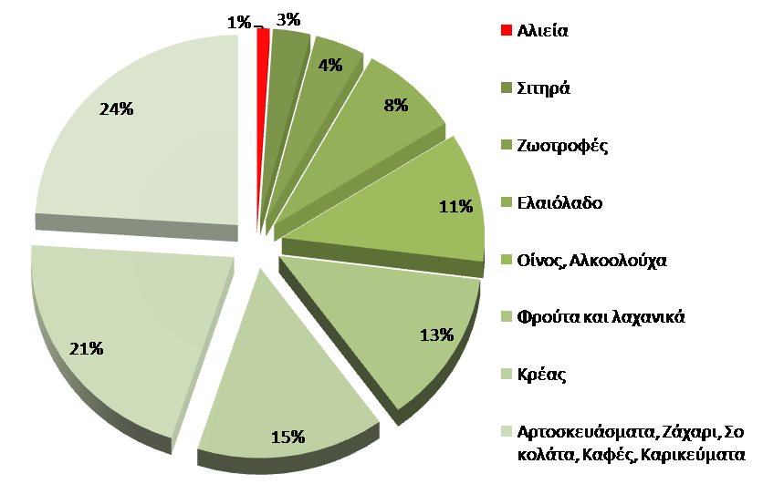
Συνεισφορά της εκάστοτε παραγωγής στον αγροτικό κλάδο, (Ελλάδα)
Η Ελλάδα πραγματοποιεί τις μεγαλύτερες εισαγωγές σε διάφορα διατροφικά προϊόντα, κυρίως εκείνα που δεν παράγει σε επαρκή ποσότητα και σε είδη κρέατος. Οι μεγαλύτερες εξαγωγές της Ελλάδας προσδιορίζονται σε φρούτα και λαχανικά, σε διάφορα αγροδιατροφικά προϊόντα και σε ελαιόλαδο. Ο αγροδιατροφικός κλάδος της Ελλάδας δέχεται τρομερές πιέσεις από τις νέες ανερχόμενες δυνάμεις που εμφανίζονται στο παγκόσμιο στερέωμα. Μέσα στην τελευταία δεκαετία η το μερίδιο της ελληνικού αγροδιατροφικού κλάδου στην παγκόσμια αγορά έχει μειωθεί από 24% σε 20%. Μιας και η Ελλάδα είναι αδύνατον να ανταγωνιστεί με όρους κόστους, προκύπτει η ανάγκη ανάπτυξης γρήγορων και αποτελεσματικών καινοτομιών.
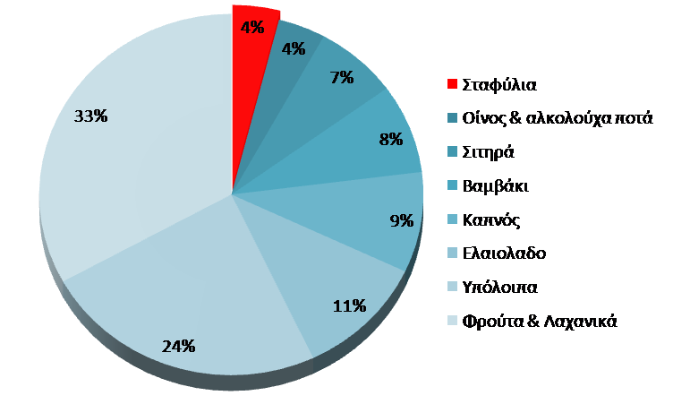
Εξαγωγές αγροτικών προϊόντων (Ελλάδα)
Αγροτική βιωσιμότητα
Βιώσιμη γεωργία είναι ένας παραγωγικός, ανταγωνιστικός και αποτελεσματικός τρόπος να παραχθούν ασφαλή αγροδιατροφικά προϊόντα, προστατεύοντας και αναπτύσσοντας ταυτόχρονα το φυσικό περιβάλλον και τις κοινωνικοοικονομικές συνθήκες των τοπικών κοινοτήτων. Κοινωνικοί, οικονομικοί και οικολογικοί παράγοντες θα πρέπει να ληφθούν υπόψιν αναπτύσσοντας μια σχέση αλληλεπίδρασης αλλά και αλληλεξάρτησης. Η αγροτική παραγωγή αντιμετωπίζει στις μέρες μας μια σειρά από σημαντικές προκλήσεις:
- Ο πληθυσμός του πλανήτη αυξάνεται ραγδαία όντας σήμερα στα 7δις κατοίκους με πρόβλεψη να προστεθεί άλλο ένα δισεκατομμύριο μέχρι το 2024. Συνεπώς το θέμα τις επάρκειας ποιοτικής αλλά και έν γένει τροφής τίθεται άμεσα.
- Εξάντληση των φυσικών πόρων. Έντονη ερημοποίηση παρατηρείται στον χάρτη της Ευρώπης.
- Μόνο το 3% του νερού στην γή χαρακτηρίζεται ως φρέσκο ενώ από αυτό το 70% χρησιμοποιείται στην γεωργία. Υπολογίζεται οτι το 2025 ο μισός πληθυσμός του πλανήτη θα αντιμετωπίζει έλλειψη νερού.
- Η ενέργεια είναι ένας καθοριστικός παράγοντας που προσδιορίζει τις μεθόδους, το κόστος αλλά και την εν γένει ανάπτυξη της αγροτικής δραστηριότητας. Έχουμε περάσει από την εποχή της φθηνής ενέργειας στην εποχή της «υπερβολικής ενέργειας». Φαινόμενα αυτής της νέας τάσης είναι για εκμετάλλευση περιβαλλοντικά ευαίσθητων περιοχών, βαθιές γεωτρήσεις νερού, αλλόγιστη χρήση εις βάρος του περιβάλλοντος και της καλλιεργήσιμης γης, των εναλλακτικών πηγών ενέργειας, κ.α.
- Οι έντονες κλιματικές αλλαγές που παρατηρούνται όλο και πιο συχνά σε διάφορες περιοχές του πλανήτη. Πλημμύρες, ξηρασίες, αύξηση θερμοκρασίας, άνοδος της στάθμης της θάλασσας, θερμότερα και ξηρότερα καλοκαίρια, διάβρωση του εδάφους και άλλα κλιματικά φαινόμενα επηρεάζουν δραματικά την αγροτική παραγωγή σε επίπεδο ποιότητας, ποσότητας αλλά και είδους καλλιέργειας.
Σήμερα ο αγροδιατροφικός τομέα περνάει από το στάδιο της εντατικής παραγωγής σε μια ολική ενσωμάτωση διαχείρισης των φυσικών πόρων για την διασφάλιση των διατροφικών πόρων. Η παραγωγή τροφής θα πρέπει σήμερα να και συνδυασμός και αλληλεπίδραση τριών κυρίως παραγόντων.
- Οικονομία. Το marketing το εμπόριο το εισόδημα και άλλα οικονομικά στοιχεία αλληλεπιδρούν με τον κοινωνικό παράγοντα και ενισχύουν την καλλιέργεια και προώθηση παραδοσιακών προϊόντων.
- Κοινωνία. Παράγοντες όπως η υγεία, η κοινωνία, η κουλτούρα και η παράδοση αλληλεπιδρουν με τους περιβαλλοντικούς παράγοντες ενισχύοντας την αναγνώριση της παραδοσιακής και διαφοροποιημένης χρήση της γής.
- Περιβαλλοντικοί. Παράγοντες όπως το έδαφος, το νερό, το κλίμα και η βιοποικιλότητα αλληλεπιδρώντας με τους οικονομικούς προσδίδουν αξία στις υπηρεσίες και τους φυσικούς πόρους που προσφέρει το περιβάλλον.
"Τα δεδομένα προέρχονται από στοιχεία του-Ευρωπαϊκού έργου AGROSTART "Διακρατικό δίκτυο για την υποστήριξη Μικρομεσαίων Επιχειρήσεων στον τομέα της κτηνοτροφίας και των oπωροκηπευτικών - AGRO-START» στο οποίο μετέχει από ελληνικής πλευράς το Ινστιτούτο Έρευνας και Τεχνολογίας Θεσσαλίας (ΙΕΤΕΘ), του Εθνικού Κέντρου Έρευνας και Τεχνολογικής Ανάπτυξης (ΕΚΕΤΑ), με Επιστημονικό Υπεύθυνο τον Καθηγητή του Πανεπιστημίου Θεσσαλίας κο Κωνσταντίνο Κίττα και συντονιστή τον Ερευνητή του ΙΕΤΕΘ / ΕΚΕΤΑ κ. Θωμά Μπαρτζάνα".

